Цель дидактической игры «Живое-неживое, обьекты природы»
Игра направлена на познавательное развитие дошкольников по теме «Экология», она воспитывает интерес и уважительное отношение к природным объектам.
Цель — расширение и закрепление представлений о природе, формирование навыка различать живые и неживые объекты, находить связи между ними.
Задачи:
- формирование умения определять объекты живой и неживой природы, а также рукотворные;
- совершенствование речевых навыков;
- обучение навыку формулирования вопросов и ответов на них;
- обогащение индивидуального тематического словаря;
- обучение навыку решения возникающих проблем, формулирования выводов;
- формирование интереса к природе, стремления положительно влиять на экологию;
- воспитание любознательности, познавательного интереса;
- развитие памяти, творческого и логического мышления, концентрации внимания.
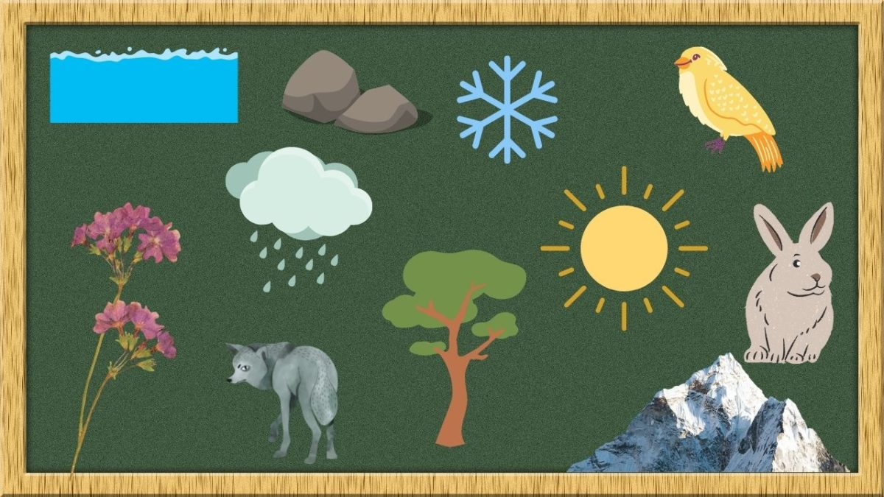

Средняя группа
Перед проведением лексической игры необходимо напомнить воспитанникам, что ответ на вопрос «Кто это?» указывает на живой объект, а на вопрос «Что это?» — на неживой предмет. Для игры подготовьте электронные, если есть проигрыватель, или бумажные изображения объектов живой и неживой природы, а также зеленые круглые и треугольные синие метки.
Листайте изображения на презентационном экране, а дошкольники должны говорить, какой объект видят — живой либо неживой, на какой из вышеперечисленных вопросов нужно ответить. Например, видя на экране кошку, игроки говорят: «Кто это? — Кошка». Затем обсуждают животное, почему оно относится к живой природе. Или на экране появляется изображение камня. Это неживая природа, для которой должен звучать вопрос «Что это?».
